УТВЕРЖДАЮ  Глава администрации  городского округа  «Город Йошкар-Ола»  ________________ А.А.Трудинов  «_____» ____________ 2026 г. | УТВЕРЖДАЮ  Председатель Региональной физкультурно-спортивной общественной организации «Федерация легкой атлетики Республики Марий Эл»  ________________ А.Н.Гребнев  «_____» ______________ 2026 г.

ПОЛОЖЕНИЕ

XLII Йошкар-Олинского полумарафона

г.Йошкар-Ола
2026 г.

- ОБЩИЕ ПОЛОЖЕНИЯ

XLII Йошкар-Олинский полумарафон (далее – полумарафон) проводится в соответствии с календарным планом официальных физкультурных мероприятий и спортивных мероприятий Республики Марий Эл на 2026 год.
Полумарафон проводится в целях:
–пропаганды здорового образа жизни, направленной на улучшение общественного психологического климата и продолжительности жизни, за счет популяризации занятий оздоровительным бегом среди различных категорий населения;
–вовлечения различных групп населения г. Йошкар-Олы, Республики Марий Эл и соседних регионов в регулярные занятия физической культурой и спортом;
–стимулирования роста спортивных достижений в беге на длинные дистанции;
–выявления сильнейших бегунов на длинные дистанции;
–укрепления связей представителей спортивной общественности Республики Марий Эл с любителями бега Российской Федерации.

- МЕСТО И СРОКИ ПРОВЕДЕНИЯ ФИЗКУЛЬТУРНОГО МЕРОПРИЯТИЯ

1. Полумарафон проводится 9 августа 2026 г. по трассе, утвержденной оргкомитетом полумарафона (приложение 1.).
2. Дистанции полумарафона: 5 км.,10 км и 21,1 км. Лимит времени преодоления дистанции 21,1 км – 3 часа.
Стартовый пакет участникам полумарафона на дистанциях 5 км., 10 км и 21,1 км включает в себя: стартовый номер, медаль на финише, информационные буклеты, сувенирная продукция от спонсоров, диплом участника.
3. Регистрация участников организована через платформу russiarunning.com.
Несоревновательный забег «Достигая Цели» на дистанции 800 м, для любителей и гостей полумарафона, зарегистрировавшихся на сайте https://russiarunning.com/event/Polumarafon будет организован без выдачи стартовых пакетов.
4. Комиссия по допуску участников, осуществляющая проверку документов, касающихся допуска участников, в т.ч. медицинских справок
и выдачу участникам стартовых пакетов, работает:
6 августа 2026 года с 14.00 до 18.00 - выдача стартовых пакетов участникам полумарафона на территории холла Ленинский пр-т д.25.
7 августа 2026 года с 10.00 до 18.00 - выдача стартовых пакетов участникам полумарафона на территории холла Ленинский пр-т д.25.
9 августа 2026 года с 8.00 до 9.30 - выдача стартовых пакетов участникам полумарафона по адресу: г. Йошкар-Ола, Царевококшайский Кремль, улица Вознесенская, д. 58.
Церемония торжественного открытия полумарафона проводится на площади Ленина г. Йошкар-Олы 9 августа 2026 года в 9.45

III. ОРГАНИЗАТОРЫ ФИЗКУЛЬТУРНОГО МЕРОПРИЯТИЯ

1. Общее руководство подготовкой и проведением соревнований осуществляет Управление по физической культуре, спорту и молодежной политике Администрации городского округа «Город Йошкар-Ола».
2. Непосредственная организация полумарафона возлагается на организационный комитет XLII Йошкар-Олинского полумарафона (далее – оргкомитет) и утвержденную главную судейскую коллегию.
3. В состав оргкомитета входят:
–Управление по физической культуре, спорту и молодежной политике Администрации городского округа «Город Йошкар-Ола»;
–Региональная физкультурно-спортивная общественная организация «Федерация легкой атлетики Республики Марий Эл»;
–АНО «Мари Град».
4. Управление по физической культуре, спорту и молодежной политике администрации городского округа «Город Йошкар-Ола»:
–оказывает содействие в организации и проведении полумарафона в пределах своей компетенции в порядке, установленном действующим законодательством;
–организует взаимодействие с правоохранительными органами с целью обеспечения безопасности участников и гостей в местах проведения полумарафона;
–обеспечивает функционирование инфраструктуры г.Йошкар-Олы
в объеме, необходимом для проведения полумарафона;
–организует информирование местных жителей о временных неудобствах, связанных с проведением полумарафона в местах его проведения;
–готовит к утверждению базовые документы для организации полумарафона, а именно: план-схему трассы полумарафона, план-схему стартового городка, схему перекрытия, сценарий культурно-развлекательной программы полумарафона;
–организует перекрытие автомобильных дорог на время проведения полумарафона;
–обеспечивает набор волонтеров и амбассадоров полумарафона, координирует их деятельность;
–участвует в информационном освещении полумарафона на территории г. Йошкар-Олы.
5. Региональная физкультурно-спортивная общественная организация «Федерация легкой атлетики Республики Марий Эл»:
–осуществляет организацию полумарафона в части обеспечения судейства и хронометража;
–формирует главную судейскую коллегию полумарафона
и контролирует ее работу в период подготовки и проведения полумарафона;
–участвует в разработке план-схемы трассы полумарафона и замере дистанций;
–контролирует подготовку трассы перед полумарафоном.
6. АНО «Мари Град»:
–оказывает содействие Управлению по физической культуре, спорту
и молодежной политике Администрации городского округа «Город
Йошкар-Ола» в разработке базовых документов для организации полумарафона;
–организует и проводит полумарафон;
–осуществляет рекламно-информационное обеспечение проведения полумарафона посредством информационно-телекоммуникационной сети «Интернет» и распространения информационных печатных материалов;
–участвует в работе по набору волонтеров и амбассадоров полумарафона;
–предоставляет призы победителям и призёрам полумарафона;
–привлекает предприятия и организации к участию в формировании призового фонда полумарафона в качестве партнеров и спонсоров полумарафона;
–оказывает услуги по изготовлению стартовых пакетов;
–оказывает услуги по взаимодействию с ООО «Мир бега» по регистрации на платформе russiarunning.com и получению стартовых взносов.
7. Контроль за подготовкой и проведением полумарафона, рассмотрением официальных протестов и решением спорных вопросов возлагается на главную судейскую коллегию.
8. Состав главной судейской коллегии утверждается организационным комитетом полумарафона на этапе подготовки к полумарафону.
9. Организаторы осуществляют фото- и видеосъёмку полумарафона без ограничений.
9.1. Организаторы оставляют за собой право использовать полученные ими во время полумарафона материалы по своему усмотрению в рамках уставной деятельности, а также рекламы беговых событий.

IV. ТРЕБОВАНИЯ К УЧАСТНИКАМ ФИЗКУЛЬТУРНОГО МЕРОПРИЯТИЯ И УСЛОВИЯ ИХ ДОПУСКА
1. Полумарафон проводится для мужчин, женщин, юношей, девушек, детей и лиц с ограниченными физическими возможностями (инклюзия)
на следующих дистанциях:
–несоревновательный забег «Достигая Цели» на дистанции 800 метров – все желающие;
–21,1 км–с 16 лет (по состоянию на 31 декабря текущего года);
–10 км, 5 км с 14 лет (по состоянию на 31 декабря текущего года).

2. К участию в полумарафоне допускаются все желающие, прошедшие медицинский осмотр и имеющие разрешение врача на участие
в полумарафоне, заполнившие карточку участника при получении стартового пакета (приложение №2).
Участникам на дистанции 21,1 км, 10 км, 5 км в возрасте до 18 лет, кроме того, требуется письменное согласие родителей.
3. Лимит времени преодоления дистанции 21,1км – 3 часа. Участники, не укладывающиеся в лимит времени, снимаются с дистанции.
4. Лимит количества участников на дистанции 21,1 км 200 человек, на дистанции 10 км – 200 человек, 5 км– 200 человек .

V. ПРОГРАММА ФИЗКУЛЬТУРНОГО МЕРОПРИЯТИЯ

Церемония торжественного открытия полумарафона проводится в Царевококшайском Кремле, улица Вознесенская, д. 58.
- 9 августа 2026 года в 9.45
- Программа полумарафона:
–старт на дистанциях 21,1 км, 10 км, 5 км – 9.00
–старт несоревновательного детского забега, инклюзивного забега «Достигая Цели» на дистанции 800 метров – 9.10;
3. В процедуру регистрации участников полумарафона входят отправка заявки и оплата стартового взноса через платформу russiarunning.com.
3.1. Стартовый взнос до 00.00 часов 2 августа 2026
– дистанция 21,1 км. –2400 руб.;
– дистанция 10 км. – 2200 руб.;
– дистанция 5 км. – 1900 руб.;
– несоревновательный забег «Достигая Цели»–бесплатно.
3.2. Стартовый взнос с 00.00 часов 2 августа 2026г.
– дистанция 21,1 км. –2600 руб.;
– дистанция 10 км – 2400 руб.;
– дистанция 5 км. – 2100 руб.;
– несоревновательный забег «Достигая Цели»–бесплатно.
3.3. Льготным категориям граждан предоставляются скидки на оплату стартового взноса:
- Многодетные семьи, пенсионеры, инвалиды – скидка 10%;
- Ветераны боевых действий – скидка 20%;
Для получения промокода на скидку необходимо прислать фотографию удостоверения, подтверждающего статус льготы, ФИО участника и желаемую дистанцию на электронный адрес gorsportkomitet@i-ola.ru
Использовать скидку можно только при личной регистрации. Если по промокоду будет зарегистрирован другой человек, промокод будет аннулирован без возможности восстановления.

VI. УСЛОВИЯ ПОДВЕДЕНИЯ ИТОГОВ
Итоговый протокол XLII Йошкар-Олинского полумарафона размещается на странице Управления по физической культуре, спорту и молодежной политике администрации городского округа «Город Йошкар-Ола» https://vk.com/sportmolyola.

VII. НАГРАЖДЕНИЕ

1. Награждение победителей и призеров осуществляется организаторами и партнерами полумарафона.
2. Участники, пробежавшие несоревновательный забег «Достигая цели» и не нарушившие при этом правил легкоатлетических соревнований получают наградную атрибутику (финишную медаль).
3. Участники, занявшие 1, 2 и 3 места в абсолютном первенстве среди мужчин и женщин (в раздельном зачете) на дистанциях 5 км и 10 км, награждаются медалями, дипломами и памятными призами от спонсоров мероприятия.
4. Участники, занявшие 1, 2, 3, 4, 5, 6 места в абсолютном первенстве среди мужчин и женщин (в раздельном зачете) на дистанции 21,1 км, награждаются медалями, дипломами и памятными призами от спонсоров мероприятия.
Также награждаются памятными сувенирами победители на дистанции 21,1 км в следующих возрастных группах:
– среди участников в возрасте 35 - 39 лет (мужчины и женщины отдельно – 1 место);
– среди участников в возрасте 40 - 44 лет (мужчины и женщины отдельно – 1 место);
– среди участников в возрасте 45 - 49 лет (мужчины и женщины отдельно – 1 место);
– среди участников в возрасте 50 - 54 лет (мужчины и женщины отдельно – 1 место);
– среди участников в возрасте 55 - 59 лет (мужчины и женщины отдельно – 1 место);
– среди участников в возрасте 60 - 64 лет (мужчины и женщины отдельно – 1 место);
– среди участников в возрасте 65 - 69 лет (мужчины и женщины отдельно – 1 место);
– среди участников в возрасте 70 – 74 лет (мужчины и женщины отдельно – 1 место);
– среди участников в возрасте 75 лет и старше (мужчины и женщины отдельно – 1 место).

VIII. УСЛОВИЯ ФИНАНСИРОВАНИЯ
1. Расходы, связанные с организацией и проведением полумарафона, медицинским обслуживанием, оказанием скорой медицинской помощи,
наградной атрибутикой несёт МБУ ДО «Комплексная спортивная школа г.Йошкар-Олы», АНО «Марий Град», Управление по физической культуре, спорту и молодежной политике администрации городского округа «Город Йошкар-Ола».
2. Расходы по организации и проведению полумарафона осуществляются за счет средств:
– средства организаторов;
– средства партнеров и спонсоров;
– платежи участников за участие в полумарафоне.
3. Расходы по командированию иногородних участников (проезд, проживание, питание, суточные) несут командирующие организации или участники лично.

IХ. ОБЕСПЕЧЕНИЕ БЕЗОПАСНОСТИ УЧАСТНИКОВ
И ЗРИТЕЛЕЙ

1. Полумарафон проводится в соответствии с требованиями соответствующих нормативно-правовых актов, действующих на территории Российской Федерации по вопросам обеспечения общественного порядка
и безопасности участников и зрителей.
Обеспечение безопасности участников и зрителей на спортивных соревнованиях осуществляется согласно требованиям Правил обеспечения безопасности при проведении официальных спортивных соревнований, утвержденных постановлением Правительства Российской Федерации
от 18 апреля 2014 г. № 353.
2. Участие в спортивных соревнованиях осуществляется только при наличии полиса страхования жизни и здоровья от несчастных случаев, который представляется в комиссию по допуску участников на каждого участника спортивных соревнований. Страхование участников спортивных соревнований может производиться как за счет бюджетных, так и внебюджетных средств в соответствии с законодательством Российской Федерации и субъектов Российской Федерации.
3. Допуск спортсменов к соревнованиям и оказание медицинской помощи, а также допуск участников осуществляется в соответствии с приказом Министерства здравоохранения Российской Федерации от 23.10.2020 г. №1144н «О порядке организации оказания медицинской помощи лицам, занимающимся физической культурой и спортом (в том числе при подготовке и проведении физкультурных мероприятий и спортивных мероприятий), включая порядок медицинского осмотра лиц, желающих пройти спортивную подготовку, заниматься физической культурой и спортом в организациях и (или) выполнить нормативы испытаний (тестов) Всероссийского физкультурно-спортивного комплекса «Готов к труду и обороне».
4. В соответствии с Правилами соревнований ВФЛА (глава 5.8.2) каждый участник должен иметь медицинскую справку, которая является основанием для допуска к участию в полумарафоне.

Приложение 1
Схема трассы

XLII Йошкар-Олинского полумарафона

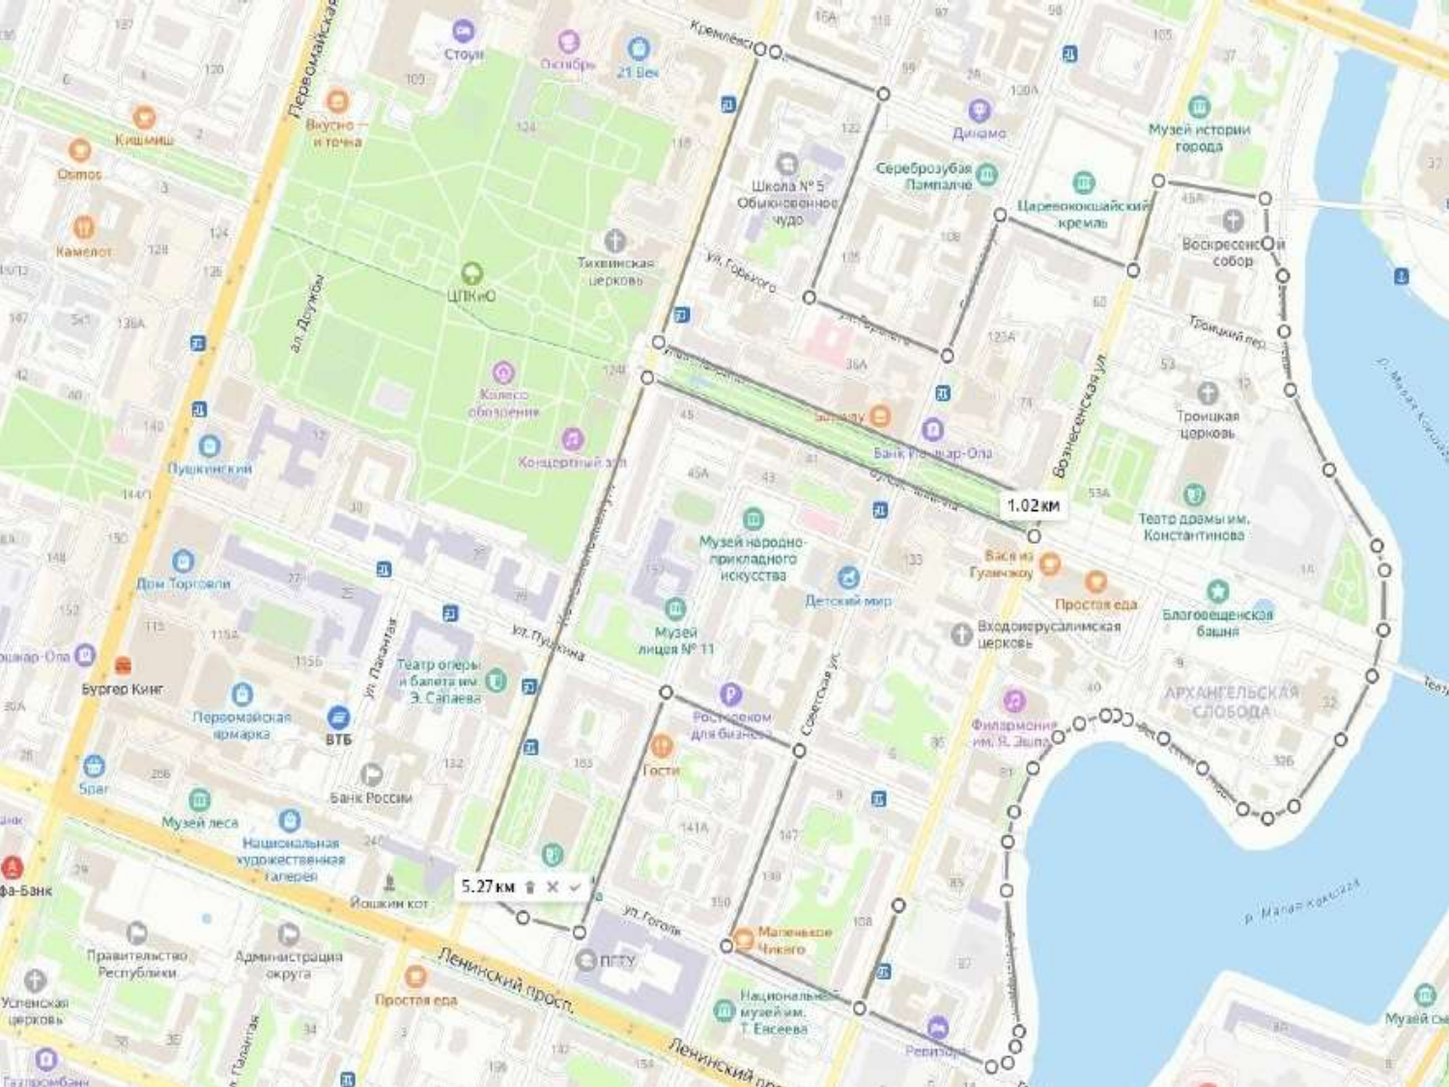

Приложение 2

К А Р Т О Ч К А У Ч А С Т Н И К А

XLII Йошкар-Олинского полумарафона
Дистанция:
Стартовый №:

Фамилия ___________________________ Дата рождения _____________________

Имя _______________________________ Полных лет ________________________ Пол (М/Ж)

Отчество ___________________________ Телефон ___________________________________________
Я, нижеподписавшийся, прошу допустить меня (моего несовершеннолетнего ребенка) к участию
в легкоатлетических соревнованиях, проводимых 9 августа 2026 года в г. Йошкар-Оле, и принимаю на себя личную ответственность за свое здоровье (за здоровье моего несовершеннолетнего ребенка).
Находясь в здравом уме и твердой памяти, я подтверждаю, что осознаю все риски, сопряженные с моим участием (участием моего несовершенного ребёнка) в соревнованиях на вышеуказанной дистанции. Я подтверждаю, что ответственность за любые возможные травмы, приступы нездоровья и смерть, произошедшие во время спортивных мероприятий, возлагаю на себя.
Я подтверждаю, что не имею никаких медицинских противопоказаний, препятствующих моему участию в соревнованиях (участию в соревнованиях моего несовершеннолетнего ребёнка).
Я выражаю согласие на обработку моих персональных данных (персональных данных моего несовершеннолетнего ребенка), т.е. совершение, в том числе, следующих действий: обработку (включая сбор), систематизацию, накопление, хранение, уточнение (обновление, изменение), использование, обезличивание, блокирование, уничтожение персональных данных, переданных мной при регистрации на мероприятие (общее описание вышеуказанных способов обработки данных приведено в ФЗ №152 от 27.07.2006 г.), а также на передачу такой информации третьими лицами в случаях, установленных нормативными документами и законодательством.

Дата ________________ Подпись ________________ Расшифровка подписи ___________________________

К А Р Т О Ч К А У Ч А С Т Н И К А
XLII Йошкар-Олинского полумарафона
Дистанция:
Стартовый №:

Фамилия ___________________________ Дата рождения _____________________

Имя _______________________________ Полных лет ________________________ Пол (М/Ж)

Отчество ___________________________ Телефон __________________________________________
Я, нижеподписавшийся, прошу допустить меня (моего несовершеннолетнего ребенка) к участию
в легкоатлетических соревнованиях, проводимых 9 августа 2026 года в г. Йошкар-Оле, и принимаю на себя личную ответственность за свое здоровье (за здоровье моего несовершеннолетнего ребенка).
Находясь в здравом уме и твердой памяти, я подтверждаю, что осознаю все риски, сопряженные с моим участием (участием моего несовершенного ребёнка) в соревнованиях на вышеуказанной дистанции. Я подтверждаю, что ответственность за любые возможные травмы, приступы нездоровья и смерть, произошедшие во время спортивных мероприятий, возлагаю на себя.
Я подтверждаю, что не имею никаких медицинских противопоказаний, препятствующих моему участию в соревнованиях (участию в соревнованиях моего несовершеннолетнего ребёнка).
Я выражаю согласие на обработку моих персональных данных (персональных данных моего несовершеннолетнего ребенка), т.е. совершение, в том числе, следующих действий: обработку (включая сбор), систематизацию, накопление, хранение, уточнение (обновление, изменение), использование, обезличивание, блокирование, уничтожение персональных данных, переданных мной при регистрации на мероприятие (общее описание вышеуказанных способов обработки данных приведено в ФЗ №152 от 27.07.2006 г.), а также на передачу такой информации третьими лицами в случаях, установленных нормативными документами и законодательством.

Дата ________________ Подпись ________________ Расшифровка подписи ___________________________

